EVALUACE PRO ŠKOLU

Pomáháme každému hlasu ve škole, aby mohl zaznít.

www.evaluaceproskolu.cz

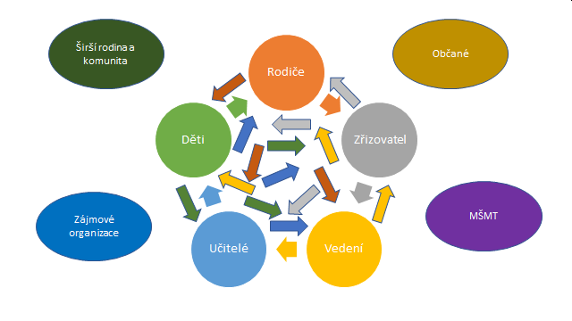
Cílem evaluačních setkání, která nabízíme Vaší škole, je zmapování příležitostí pro rozvoj spolupráce a komunikace, která povedou k posílení demokratické kultury zapojených škol. Ve školách se den co den potkávají desítky nebo také stovky lidí v různých rolích. Žáci, jejich rodiče, učitelé, nepedagogičtí pracovníci, vedení školy a další skupiny. Mají mnoho společného, ale také odlišného, mají společné cíle, společný prostor nebo pravidla, kterými se řídí, mají však také často odlišné představy, jak se má k cílům dojít, nebo jak má vypadat prostředí, ve kterém se jejich spolupráce odehrává.
Jde o kvalitativní evaluaci (pracujeme v malých skupinách se zástupci školních aktérů), která je orientována na budoucnost více než na minulost. Pomocí struktury témat a otázek předkládaných průvodcem evaluací pojmenovávají účastníci setkání svůj pohled na školní realitu a přinášejí náměty související s problémy, kterých se při tom dotknou. Školy ani jejich aktéry při tom nehodnotíme na škále dobrý-špatný ani nesrovnáváme mezi sebou. Snažíme se povzbudit aktéry školy, aby sami pojmenovali stav kultury školy a nacházeli způsoby, jak ji dále kultivovat.
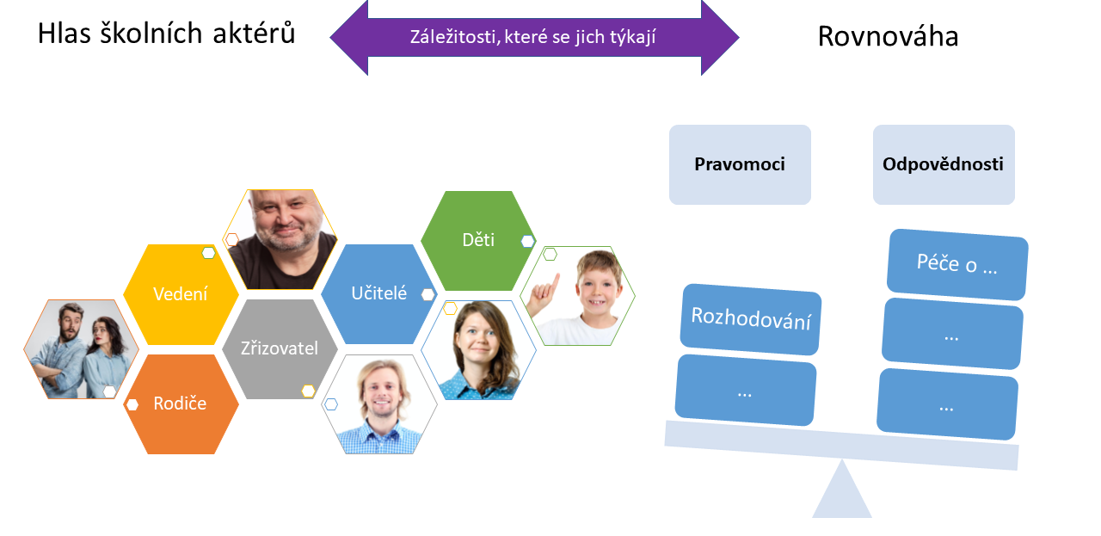
Naším cílem je oslovit pět skupin školních aktérů, kterými jsou vedení školy, rodiče, učitelé, děti a školská rada a nabídnout jim společný prostor pro sdílení představ o vývoji a podobě školy, dát jim možnost, aby jejich hlas zazněl a aby se případně mohla na škole uskutečnit jakákoliv změna k lepšímu. Ideální počet pro setkání je čtyři až sedm aktérů z každé jmenované skupiny, minimální počet účastníků jsou dva. Všem aktérům bude zaslán informační email a budou se moci sami rozhodnout, zda se chtějí do tohoto projektu zapojit. Setkání se uskuteční ve dvou kolech, první setkání nazýváme Mapování a jedná se úvod do evaluačního procesu (březen), druhé setkání se jmenuje Akční plánování a řeší se na něm konkrétní kroky k možnému progresu školy/skupiny/celkového klimatu školy.
Vedení těchto evaluačních setkání zabezpečuje pro školu evaluační průvodce demokratickou kulturou, vyškolený facilitátor z Centra občanského vzdělávání pod záštitou Fakulty humanitních studií Univerzity Karlovy. Průvodce je vázán Etickým kodexem průvodce, tj. zajišťuje rovnost, otevřenost a anonymitu během schůzek. Schůzky mohou probíhat v online prostředí anebo na půdě školy, to vše po dohodě s účastníky. Stejně tak tomu bude i s termíny setkání, která navrhuje průvodce, ale mohou se po dohodě s účastníky změnit.
Veškeré další informace (o projektu, zapojených školách atp.) najdete na webu www.evaluaceproskolu.cz. Projekt je pro vaši školu bezplatný a je od prvopočátku komunikován s vedením školy.
Pokud máte chuť se do projektu zapojit, vyplňte prosím formulář anebo kontaktujte průvodce Moniku Brzoňovou (tel. 776627999, brzonova@evaluaceproskolu.cz).

Každý hlas je důležitý a tím, že mu dáme šanci zaznít, rozvíjíme společnost a demokracii, rozvíjíme děti a jejich budoucnost. Děkujeme za spolupráci.

